【源内音楽ホール（さぬき市志度音楽ホール）利用に関しての留意事項】

●利用許可
申請書の内容が適当であると認められた場合には、利用許可書を交付いたします。

●利用許可時間
（１）開館時間は午前9時～午後10時です。

（２）利用許可時間以前の入場はできません。

（３）利用許可時間には、準備、後片付け等に要する時間が含まれていますので、時間内に準備及び撤去してください。

●利用の延長
（１）利用許可時間終了後、引き続き他の貸館がある場合は、延長できません。超過する可能性がある場合は、利用日前までにご確認及び申し出てください。

（２）利用許可時間を超過した場合は、超過料金が必要となります。超過料金は超過した利用区分の料金となり、超過時間1時間につき30％を加算します。

（３）開館時間前の利用または閉館時間後の利用を希望する場合は、別途料金をいただきます。詳しくは申請時にお問い合せ下さい。

●利用料
（１）利用料は別表に定める額を利用許可を受けた後、指定する期日までに納付してください。ただし、次の場合には全額又は一部をお返しいたします。
① 利用者の責めに帰すことのできない場合は全額。
② その他の場合については、さぬき市志度音楽ホール条例施行規則第8条により次表のとおりとする。
取消の申請日 | 30日前 | 15日前 | 5日前 | 4日前から当日
還付割合 | 70％ | 50％ | 30％ | 0％

（２）大ホールについて準備のために利用する場合の利用料は、通常料金の50％を減額します。準備とは、会場設営、器具の設置、音響・照明、打ち合わせが該当します。リハーサル、練習は該当しませんので通常料金となります。

（３）9時～17時でリハーサル・準備等が終了した後、終日まで会場設営をしたままの状態（17時～22時まで）で翌日にわたる場合の利用料については80％を減額します。

公益財団法人さぬき市文化振興財団

■源内音楽ホール 空き状況■

下記ＱＲコードから、
空き状況をご確認いただけます。
https://p-kashikan.jp/sanuki/

利用許可の条件

1 利用当日この利用許可書を提示すること。
2 関係法令及び、規則等に従うこと。
3 利用の権利を他人に譲渡し、又は転貸しないこと。
4 施設等の利用に当たっては、職員の指示に従うこと。
5 施設等の利用に際し、特別の操作、又は変更を加えないこと。
6 利用を終了したとき、又は利用の許可を取り消されたとき、若しくは利用の停止を命じられたときは、施設等を原状に復すること。定員を超えて入場させないこと。
7 みだりに火若しくは水を利用し、又は危険な状況を引き起こす恐れがある行為をしないこと。
8 物品を販売し、又は飲食物を提供する場合は、あらかじめ指定管理者の許可を受けること。
9 広告類を掲示し、又は配布する場合は、あらかじめ指定管理者の許可を受けること。
10 施設内において、寄附等の募集をしないこと。
11 飲食、及び喫煙等は指定の場所で行なうこと。

《注意》 次の場合には、利用の許可を取消又は停止します。

（1）公の秩序を乱し、又は善良な風俗を害する恐れがあるとき。
（2）利用許可に伏した条件等に違反したとき。
（3）災害等の事故で施設等の使用ができなくなったとき。
（4）条例等の違反し、又は施設の管理運営上支障があると認められたとき。

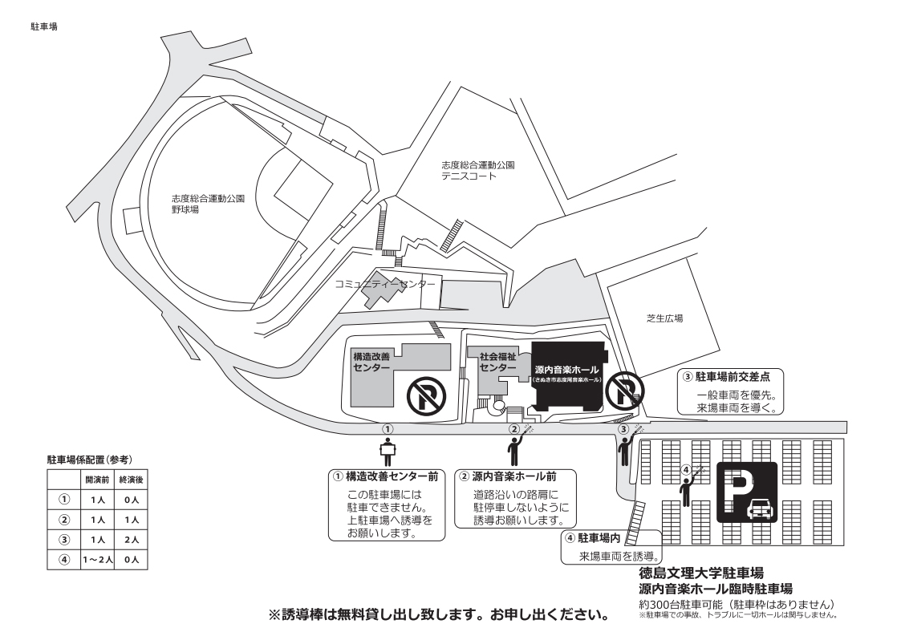

※FAX送信で受付可能ですが、お手元の申請書の原本はお早めにご提出ください。 FAX：087-894-1001

様式第1号（第2条関連） 源内音楽ホール利用許可申請書
申請番号 |  |  |  |  |  |  |  |  |  | 令和 年 月 日
公益財団法人 さぬき市文化振興財団
理事長 大山 茂樹 殿
申請者 | 住 所 | 〒 －
 | 氏名又は団体の名称 | ㊞
 | 団体代表者 氏名 |  | 電 話（ ） － | FAX（ ） －
 | 利用責任者 氏名 |  | 電 話（ ） － | FAX（ ） －
源内音楽ホール等の利用を、次のとおり申請します。
行事名称  （※行事予定表に掲載します。） |  |  |  |  |  |  |  |  |  |  |  |  |  |  |  | 利用内容
利用日時 |  |  |  |  | 令和 年 月 日（ ） 時から 令和 年 月 日（ ） 時まで
 |  |  |  |  | 第 １ 日目 |  |  |  |  |  | 第 ２ 日目 |  |  |  | 第 ３ 日目 |  |  |  |  |  |  |  | 備 考
 |  |  |  |  | ／ （ ） |  |  |  |  |  | ／ （ ） |  |  |  | ／ （ ）
利用区分 |  |  |  |  | 朝  9：00  ～  12：00 | 昼  12：00  ～  17：00 |  | 夜  17：00  ～  22：00 |  |  | 朝  9：00  ～  12：00 | 昼  12：00  ～  17：00 |  | 夜  17：00  ～  22：00 | 朝  9：00  ～  12：00 |  |  | 昼  12：00  ～  17：00 |  |  |  | 夜  17：00  ～  22：00
※以下、利用したい区分に○印、及び数字を記入してください。
施設名 | 大ホール |  |  |  |  |  |  |  |  |  |  |  |  |  |  |  |  |  |  |  |  |  | 入場予定人員 | 大ホール |  | 人
 | リハーサル室 |  |  |  |  |  |  |  |  |  |  |  |  |  |  |  |  |  |  |  |  |  |  | リハ室 |  | 人
 | 会議室 |  |  |  |  |  |  |  |  |  |  |  |  |  |  |  |  |  |  |  |  |  |  | 会議室 |  | 人
附帯設備 | ピアノ |  |  | 外国製 |  |  |  |  |  |  |  |  |  |  |  |  |  |  |  |  |  |  | ※設置したままの状態で、  翌日にわたる場合は、  ●印を記入してください。  （※施設名のみ）
 |  |  |  | 日本製
 | 照明一式（大ホール）
 | ﾌﾟﾛｼﾞｪｸﾀｰ
各種料金 | 冷／暖房 | 大ホール |  |  | 時間 | 時間 |  |  | 時間 |  | 時間 | 時間 |  | 時間 | 時間 |  | 時間 |  |  |  | 時間 |  | 冷／暖房合計 | 大ホール |  | 時間
 |  | リハーサル室 |  |  |  |  |  |  |  |  |  |  |  |  |  |  |  |  |  |  |  |  |  | リハ室 |  | 枠
 |  | 会議室 |  |  |  |  |  |  |  |  |  |  |  |  |  |  |  |  |  |  |  |  |  | 会議室 |  | 枠
 |  |  |  |  | ※↓リハーサルは準備には含まれません。
予定 | 区分 |  |  |  | 入館 |  | 準備開始 |  |  |  | 準備終了 |  | 開場 |  | 開演 |  |  |  | 終演 |  |  |  | 撤去終了 |  | 退館
 | - ／ |  |  |  | ： |  | ： |  |  |  | ： |  | ： |  | ： |  |  |  | ： |  |  |  | ： |  | ：
 | - ／ |  |  |  | ： |  | ： |  |  |  | ： |  | ： |  | ： |  |  |  | ： |  |  |  | ： |  | ：
 |  |  |  |  | ※該当するものに○印を記入してください。
入場等 | 入場料 |  |  |  | 徴収しない |  | 徴収する |  |  |  | 【 】 |  | 円 |  | 【 】 |  |  |  | 円 |  |  |  | 【 】 |  | 円
 | 入場方法 |  |  |  | 指定席 |  | 自由席 |  |  |  | 前売券 |  | 当日券 |  | 整理券 |  |  |  | その他
 | 営利/非営利 |  |  |  | 営利 |  | 非営利
 | 物品の販売・展示 |  |  |  | 無 |  | 有 |  |  |  | ➡ |  | ※物品販売・展示許可申請書を提出してください。
 | 行事情報の公開 |  |  |  | 可 |  | （行事名称 ・ 氏名団体名 ・ 電話番号） |  |  |  |  |  |  |  | ※可の場合は○印をしてください。 |  |  |  |  |  |  |  |  |  | 否
 | お支払い方法 |  |  |  | 現 金  （窓口） |  | 振 込  （銀行） |  |  |  | ➡ |  | ※請求書に記載している口座へ期限内にお振込みください。
 | 上記申請について、別紙許可書のとおり許可します。
決 裁 | 所長 | 合議 | 係

備品使用申出書 ※以下の設備・備品はすべて 無料 でご利用いただけます。
区分 | 附帯設備名 | 在庫数 | 使用数 | 備考
舞 台 設 備 ・ 備 品 | ピアノ椅子 （背もたれ無2 / 有3） | 5脚 | 脚
 | 譜面台 （指揮者用1 / 演奏者用70） | 71脚 | 脚
 | 指揮者台 （大・オーケストラ用） | 1台 | 台
 | 指揮者台 （中・オーケストラ用） | 1台 | 台
 | 指揮者台 （小・コーラス用） | 1台 | 台
 | 舞台用椅子 （ステンレス） | 50脚 | 脚
 | コントラバス用椅子 | 6脚 | 脚
 | □演台1 / □司会者台1 / □袖台2 | 1式 | 式
 | めくり台 | 1台 | 台
 | 緋毛氈 | 8枚 | 枚
 | 長布団 | 8枚 | 枚
 | 上敷 | 16枚 | 枚
 | 座布団 | 20枚 | 枚
 | 高座用座布団 （紫色1 / 朱色1） | 2枚 | 枚
 | 平台一式 （箱足・開き足・レンガ含） | 1式 | 式
 | 金屏風 | 1双 | 双
 | スクリーン （大ホール） | 1式 | 式
舞 台 音 響 設 備 ・ 備 品 | 残響可変装置 （※ホール客席の響きを調整） | 1式 | 要相談
 | 拡声装置 （ミキサー等） | 1式 | 式
 | ステージスピーカー （移動型） | 1式 | 式
 | ラインアレイスピーカー （据付型） | 1式 | 式
 | はね返りスピーカー | 4台 | 台
 | ワイヤレスマイクロホン （ハンド型） | 4本 | 本
 | ワイヤレスマイクロホン （タイピン型） | 1本 | 本
 | ダイナミックマイクロホン | 6本 | 本
 | コンデンサーマイクロホン | 2本 | 本
 | 三点吊マイクロホン装置 （収録用） | 1式 | 要相談
 | マイクスタンド | 16本 | 本
 | スピーカースタンド | 4本 | 本
 | CDプレーヤー＆レコーダー | 1台 | 台
 | カセットプレーヤー | 1台 | 台
 | バイカウントクラシックオルガン | 1台 | 台

※以下の設備・備品はすべて 無料 でご利用いただけます。
区分 | 附帯設備名 | 在庫数 | 使用数 | 備考
舞 台 照 明 設 備 ・ 備 品 | 調光装置 （調光室・下手袖） | 1式 | 式
 | 天井反射板ライト （舞台天板閉） | 1式 | 式
 | ボーダー・サスペンションライト （舞台天板開） | 1式 | 式
 | フロントサイド・シーリング ライト | 1式 | 式
 | アッパー・ロー ホリゾントライト | 1式 | 式
 | コンダクタースポットライト ※指揮者用 | 1台 | 台
 | スポットライト （ステージサイド） | 2台 | 台
 | スポットライト （エリプソイダル） ※看板等 | 2台 | 台
 | センターピンスポットライト | 2台 | 要相談
 | オーロラマシン | 1台 | 要相談
 | ファイヤーエフェクト | 1台 | 要相談
 | リップルマシン | 1台 | 要相談
 | ディスクマシン | 1台 | 要相談
リ ハ ー サ ル 室 設 備 ・ 備 品 | 音響装置 （リハーサル室） | 1式 | 式
 | ワイヤレスマイクロホン | 2本 | 本
 | ダイナミックマイクロホン | 要相談 | 要相談
 | CDプレーヤー | 1台 | 台
 | カセットプレーヤー | 1台 | 台
 | スクリーン （リハーサル室据付） | 1式 | 式
 | パーテーション （大3 / 中3） | 1式 | 式
 | 長机 | 33台 | 台
 | アルミパイプ椅子 （折畳み） | 100脚 | 脚
 | 延長コード 30A | 2台 | 台
共 用 設 備 ・ 備 品 | 受付カウンター | 2台 | 台
 | 大画面モニター | 1台 | 台
 | BR/DVDレコーダー＆プレーヤー | 1台 | 台
 | プロジェクター台 | 1台 | 台
 | レーザーポインター | 1本 | 本
 | ホワイトボード | 1台 | 台
 | ロープパーテーション | 本 | 本
※備品の詳細については、別紙「備品リスト」を参考にしてください。

消 防 計 画 報 告 書
令和 年 月 日

志度社会福祉センター
源内音楽ホール 防火管理者 殿

申請者住所 〒

〃 氏名 印

〃 連絡先 電話 － －

総括責任者

志度社会福祉センター及び源内音楽ホールの使用について、災害防止を図るため、消防計画第７条の３の規定に基づき下記のとおり報告します。

記

- 催物内容及び規模
別紙申請書のとおり

- 予想入場者数
別紙申請書のとおり

- 火気等を使用する場合、火気取り扱い責任者

- 喫煙管理及び火気管理の徹底方法

- 火災等の災害時における観客及び出演者の避難誘導員
自衛消防班組織図のとおり

６．その他防火管理者が指示した事項

自 衛 消 防 班 組 織 図

現場確認係 2名 ， 火災受信機連動操作盤より火災発生箇所を確認、
現場へ向かう。

消火係 4名 ， 状況を事務所に報告すると共に、消火器、
消火栓を使用し、初期消火に務める。

出演者等誘導係 3名 ， 出演者等への火災発生の周知及び
避難誘導にあたる。

来場者誘導係 4～6名 ， 非常口を開放し、避難経路図に従い観客の避難
誘導にあたる。観客のパニック防止に努める。
，

救護係 1名 負傷者の応急救護にあたる。

通報係 ホール担当 消防署への通報及び関係者への連絡。
センター担当

非常館内放送係 ホール担当 館内放送を行い、館内の混乱防止に努める。

技術係 ホール担当 電気・機械・危険物等の安全処置を行う。
センター担当

【 火災時におけるフローチャート 】

火 災 発 生

現 場 確 認 初 期 消 火

技術系統処置 通報・連絡 館 内 放 送

消防車等誘導 観客、出演者避難誘導

消 火 救 護

